**TITULAR INSTALACIÓN:** GESTION DE ESTACIONAMIENTOS S.L.

**DIRECCIÓN:** C/ RECOGIDAS, S/N, 18004, GRANADA

**EMPLAZAMIENTO:**TORRES NEPTUNO

# DETALLE DE LOS ELEMENTOS DE PROTECCION CONTRA INCENDIOS

### Revisión de: Extintor

|  |  |  |  |  |  |  |  |
| --- | --- | --- | --- | --- | --- | --- | --- |
| **Nº** | **EQUIPO  REVISADO** | **Nº Timbre** | **F.Fabricacion** | **Retimbrado** | **Ubicación** | **Intervención** | **Estado** |
| 96 | PG-6 ABC | 26 | 01/01/2011 | 01/01/2017 | B PLAZA 1254 | Revisión | OK |
| 97 | NC5 CO2 | 1990 | 01/01/2011 | 01/01/2017 | B CONTROL | Revisión | OK |
| 98 | PG-25 ABC | 219736 | 01/01/2004 | 01/01/2017 | C PLAZA 1400 | Revisión | OK |
| 99 | NC5 CO2 | 28 | 01/01/2011 | 01/01/2017 | B P-3 PLAZA 3169 | Revisión | OK |
| 100 | NC5 CO2 | 366 | 01/01/2011 | 01/01/2017 | C P-4 PLAZA 53 | Revisión | OK |
| 101 | NC5 CO2 | 379 | 01/01/2011 | 01/01/2017 | C P-4 PLAZA 40 | Revisión | OK |
| 102 | PG-6 ABC | 635084 | 01/01/2017 |  | A PLAZA 1085 | Revisión | OK |
| 103 | PG-6 ABC | 22971 | 01/01/2007 | 15/02/2018 | TALLER MANTENIMIENTO | Retimbrado+Recarga | RTRC |
|  |  |  |  |  |  |  |  |
|  |  |  |  |  |  |  |  |
|  |  |  |  |  |  |  |  |
|  |  |  |  |  |  |  |  |
|  |  |  |  |  |  |  |  |
|  |  |  |  |  |  |  |  |
|  |  |  |  |  |  |  |  |
|  |  |  |  |  |  |  |  |
|  |  |  |  |  |  |  |  |
|  |  |  |  |  |  |  |  |
|  |  |  |  |  |  |  |  |

**Observaciones:**

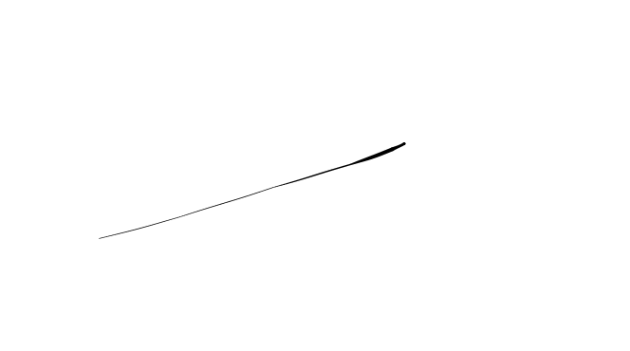Conforme Cliente Técnico

10/08/18

HOJA Nº: 6